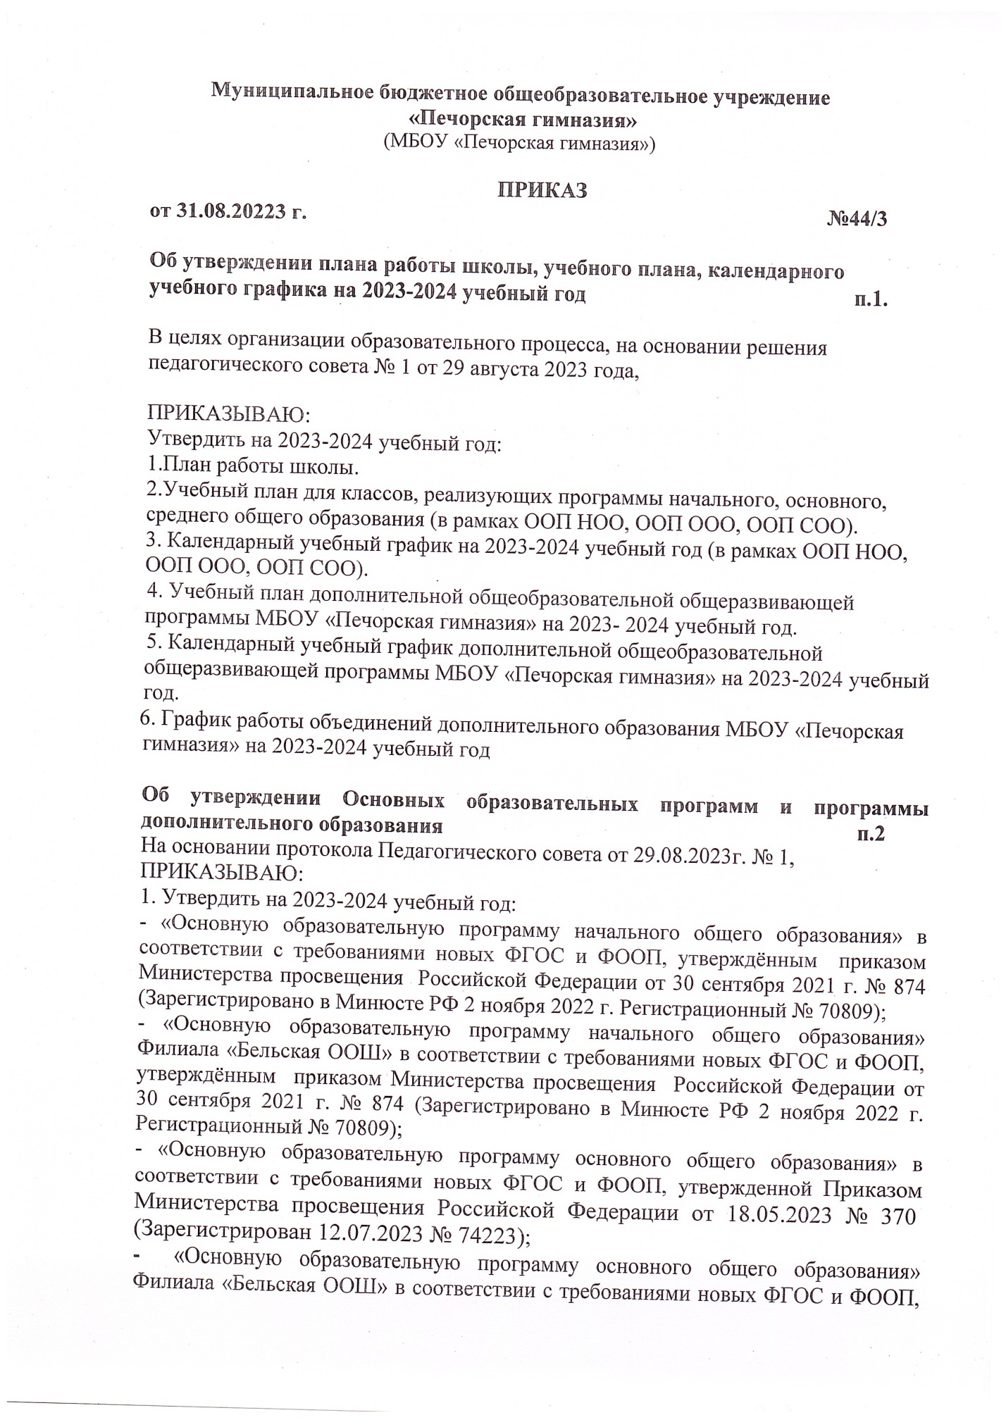

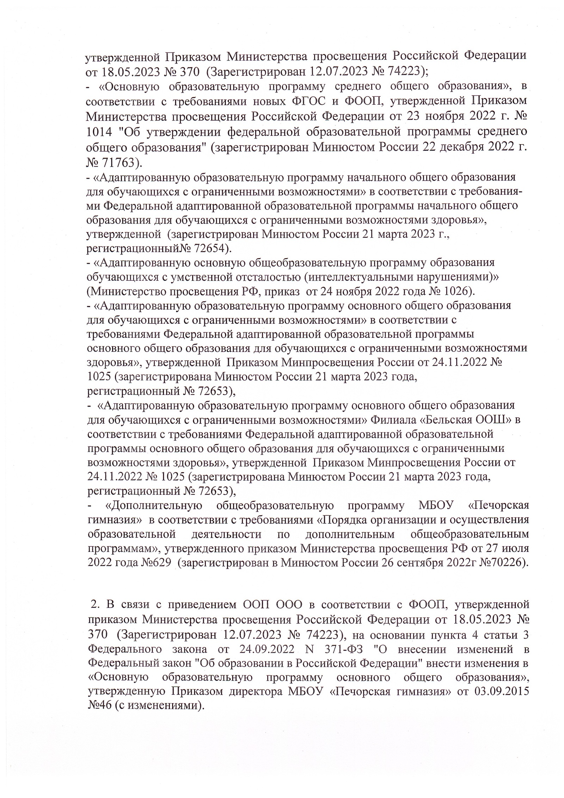

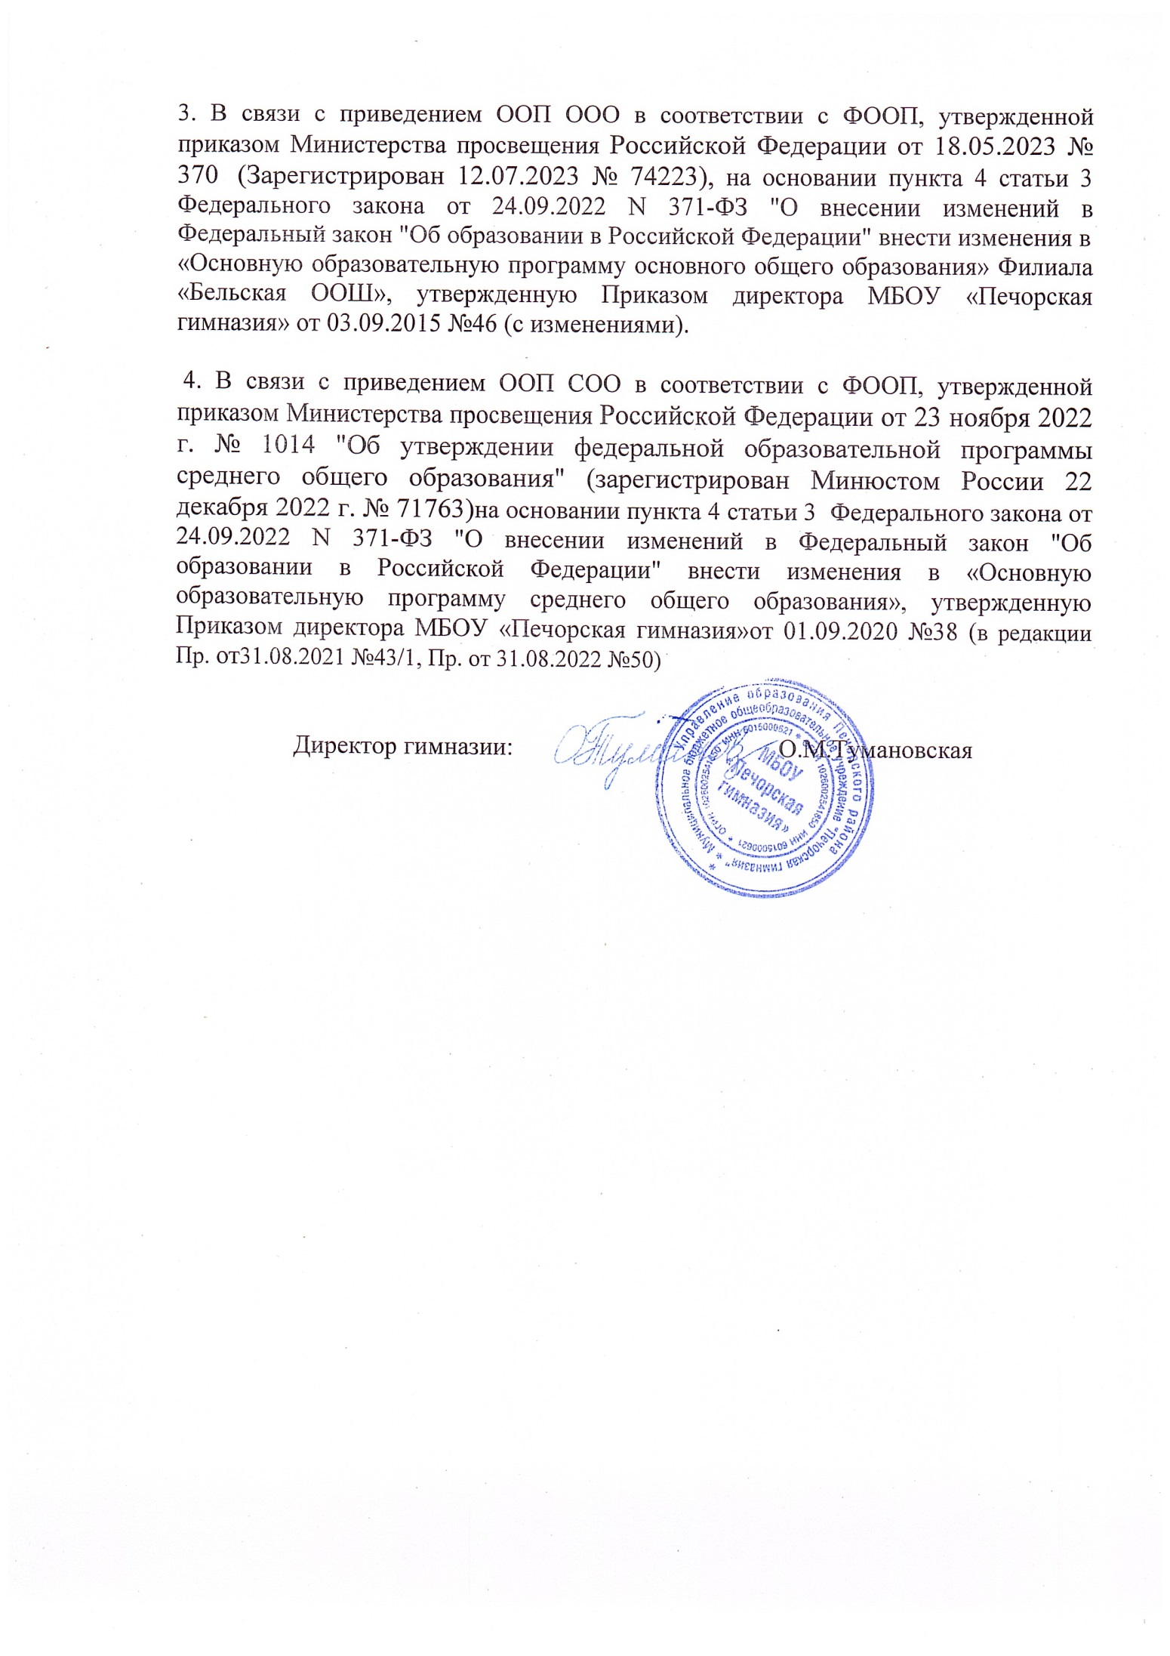

УТВЕРЖДЕНО
приказом по МБОУ
«Печорская гимназия»
№44/3 от 31.08.2023

Пояснительная записка к Учебному плану
МБОУ «Печорская гимназия» (для 10 класса) на 2023 – 2024 учебный год

1. Общие положения

При составлении учебного плана СОО МБОУ «Печорская гимназия» на 2023-2024 учебный год в качестве нормативно-правовой основы использованы документы:
- Федеральный Закон РФ от 29.12.2012 г. № 273-ФЗ «Об образовании в Российской Федерации» (с изменениями);
- Приказ Минобрнауки России от 17.05.2012 N 413 (ред. от 12.08.2022) "Об утверждении федерального государственного образовательного стандарта среднего общего образования" (Зарегистрировано в Минюсте России 07.06.2012 N 24480)
- Приказ Министерства просвещения Российской Федерации от 23 ноября 2022 г. № 1014 "Об утверждении федеральной образовательной программы среднего общего образовании» (зарегистрирован в Минюсте России 22.12.2022, № 71763).
- Санитарно - эпидемиологические правила и нормативы СанПиН 1.2.3685-21 "Гигиенические нормативы и требования к обеспечению безопасности и (или) безвредности для человека факторов среды обитания, утвержденных постановлением Главного государственного санитарного врача Российской Федерации от 28 января 2021 г. № 2 (зарегистрировано в Минюсте России 29 января 2021 г. № 62296)
- Порядка организации и осуществления образовательной деятельности по основным общеобразовательным программам – образовательным программам начального общего, основного общего и среднего общего образования, утверждённым приказом Министерства просвещения Российской Федерации от 22 марта 2021 г. № 115 (с изменениями от 11.02.2022 №69)
- Приказ Министерства Просвещения РФ от 5 декабря 2022 года N 1063 «О внесении изменений в Порядок организации и осуществления образовательной деятельности по основным общеобразовательным программам - образовательным программам начального общего, основного общего и среднего общего образования, утвержденный приказом Министерства просвещения Российской Федерации от 22 марта 2021 г. N 115»,
- Информационно-методического письма об организации внеурочной деятельности в рамках реализации обновленных федеральных государственных образовательных стандартов начального общего и основного общего образования Министерства просвещения РФ от 05.07.2022г. № ТВ – 1290/03 «О направлении методических рекомендаций»;
- Письма Министерства просвещения РФ от 17.06.2022 № 03-871 «Об организации занятий «Разговоры о важном»

2. Основное содержание учебного плана

Согласно п. 6.4. ст.12 ФЗ – 273 «Об образовании в РФ»: « Организации, осуществляющие образовательную деятельность, указанные в частях 6 и 6.1 настоящей статьи, вправе непосредственно применять при реализации соответствующих основных общеобразовательных программ федеральные основные общеобразовательные программы, а также предусмотреть применение федерального учебного плана, и (или) федерального календарного учебного графика, и (или) не указанных в части 6.3 настоящей статьи федеральных рабочих программ учебных предметов, курсов, дисциплин (модулей). В этом случае соответствующая учебно-методическая документация не разрабатывается»
При составлении учебного плана МБОУ «Печорская гимназия» был взят за основу вариант Федерального недельного учебного плана среднего общего образования социально-экономического профиля для 5-дневной учебной недели, изложенного в федеральной образовательной программе среднего общего образования, утвержденной Приказом Министерства просвещения Российской Федерации от 23 ноября 2022 г. № 1014 "Об утверждении федеральной образовательной программы среднего общего образования" (зарегистрирован Минюстом России 22 декабря 2022 г. № 71763).
Учебный план 10-11 классов социально-экономического профиля ориентирован на реализацию ФГОС СОО и достижение запланированных результатов обучения по ФГОС СОО.
Учебный план, режим работы гимназии обеспечивают выполнение Федерального государственного образовательного стандарта среднего общего образования в соответствии с интересами и потребностями учащихся, способствуя реализации идеи развития личности в культурно-нравственном и интеллектуальном плане, обеспечивая условия для самовыражения и самоопределения обучающихся.
Образовательный процесс в 10-11 классах осуществляется по социально-экономическому профилю. Учебный план профиля строится с ориентацией на будущую сферу профессиональной деятельности, с учетом предполагаемого продолжения образования обучающихся, для этого было проведено анкетирование обучающихся и их родителей (законных представителей) с целью изучения намерений и предпочтений обучающихся и их родителей (законных представителей).
Социально-экономический профиль ориентирует на профессии, связанные с социальной сферой, финансами и экономикой, с обработкой информации, с такими сферами деятельности, как управление, предпринимательство, работа с финансами и другими. В данном профиле для изучения на углубленном уровне выбираются учебные предметы преимущественно из предметных областей «Математика и информатика», «Общественно-научные предметы».
Учебный план социально-экономического профиля обучения содержит 13 учебных предметов («Русский язык», «Литература», «Иностранный язык», «Математика», «Информатика», «История», «Обществознание», «География», «Физика», «Химия», «Биология», «Физическая культура», «Основы безопасности жизнедеятельности».
На базовом уровне социально-экономического профиля изучаются следующие предметы: иностранный язык, литература, русский язык, информатика, физика, история, география, химия, биология, физическая культура, ОБЖ.
На углубленном уровне социально-экономического профиля изучаются следующие предметы: математика, обществознание.
В части, формируемой участниками образовательных отношений, добавлены часы на изучение предметов (согласовано с Советом родителей от 25.08.23, протокол № 7 и Советом обучающихся от 23.08.23, протокол № 7):
- Методы решения физических задач – в 10 и 11 классе (по 1 часу)
- Практическая орфография - в 10 и 11 классе (по 1 часу)
- НВП – в 11 классе (1 час).
В МБОУ «Печорская гимназия» языком образования является русский язык, и в соответствии с п.18.3.1 ФГОС СОО «Изучение родного языка и родной литературы осуществляется по заявлениям обучающихся, родителей (законных представителей) несовершеннолетних обучающихся и при наличии возможностей организации, осуществляющей образовательную деятельность».
Изучение второго иностранного языка из перечня, предлагаемого организацией, осуществляющей образовательную деятельность, осуществляется по заявлению обучающихся, родителей (законных представителей) несовершеннолетних обучающихся и при наличии в указанной организации необходимых условий.
Учебные предметы «родной язык (русский)» и «родная литература (русская)» в учебном плане отсутствуют. В связи с отсутствием желания обучающихся, родителей (законных представителей) несовершеннолетних обучающихся и необходимых условий в МБОУ «Печорская гимназия» второй иностранный язык не преподается.
Освоение образовательной программы среднего общего образования сопровождается промежуточной аттестацией обучающихся. Промежуточная аттестация проводится по полугодиям и за учебный год. Годовая промежуточная аттестация проводится по всем предметам учебного плана в форме учета полугодовых отметок.
Индивидуальный проект выполняется обучающимся самостоятельно под руководством учителя (тьютора) по выбранной теме в рамках одного или нескольких изучаемых учебных предметов, курсов в любой избранной области деятельности: познавательной, практической, учебно-исследовательской, социальной, художественно-творческой, иной. Индивидуальный проект выполняется обучающимся в течение одного года (10 класс) в рамках учебного времени, специально отведенного учебным планом.

Учебный план среднего общего образования МБОУ «Печорская гимназия»
Социально-экономический профиль
Предметная область |  | Учебный предмет | Уровень | Количество часов в неделю (год) |  | Кол-во часов за 2 года
 |  |  |  | 10 класс  2023-2024 уч.год | 11класс  Перспективный
Обязательная часть (60%)
Русский язык и  литература |  | Русский язык | Б | 2(68) | 2(68) | 4(136)
 |  | Литература | Б | 3(102) | 3(102) | 6(204)
Родной язык и родная литература* |  | Родной язык | Б
Иностранные языки |  | Иностранный язык | Б | 3(102) | 3(102) | 6(204)
Математика и информатика |  | Алгебра и начала математического анализа | У | 4(144) | 4(144) | 8  (288)
 |  | Геометрия | У | 3(102) | 3(102) | 6(204)
 |  | Вероятность и статистика | У | 1(34) | 1(34) | 2(68)
 |  | Информатика | Б | 1(34) | 1(34) | 2(68)
Естественно - научные предметы |  | Физика | Б | 2(68) | 2(68) | 4(136)
 |  | Химия | Б | 1(34) | 1(34) | 2(68)
 |  | Биология | Б | 1(34) | 1(34) | 2(68)
Общественно-научные предметы |  | История | Б | 2(68) | 2(68) | 4(136)
 |  | Обществознание | У | 4(144) | 4(144) | 8  (288)
 |  | География | Б | 1(34) | 1(34) | 2(68)
Физическая культура, основы безопасности  жизнедеятельности |  | Физическая культура | Б | 2(68) | 2(68) | 4(136)
 |  | Основы  безопасности  жизнедеятельности | Б | 1(68) | 1(34) | 3(102)
 |  | Индивидуальный проект |  | 1(34) |  | 1(34)
Итого |  |  |  | 32(1088) | 31(1054) | 63  (2142)
Часть, формируемая участниками образовательных отношений (40%)
 |  | Учебный предмет | Уровень | Количество часов в неделю (год) |  | Кол-во часов за 2 года
 |  |  |  | 10 класс | года11  класс
 |  | Методы решения физических задач |  | 1(34) | 1(34)
 |  | Практическая орфография |  | 1(34) | 1(34)
 |  | НВП |  |  | 1(34)
Итого (часть, формируемая участниками образовательных отношений) |  |  |  | 2 (68) | 3(102) | 5(170)
Общая допустимая нагрузка за период обучения в 10-11 классах в соответствии с действующими санитарными правилами и нормами в часах, итого: |  |  |  | 34(1156) | 34(1156) | 68(2312)
Внеурочная деятельность |  |  |  | 10(340) | 10(340) | 700(включая20 часов каникулярное время)
Информационно-просветительские занятия патриотической , нравственной и экологической направленности «Разговоры о важном» | Информационно-просветительское занятие «Разговоры о важном» |  |  | 1 | 1
Занятия, направленные на удовлетворение профориентационных интересов и потребностей обучающихся | Курс внеурочной деятельности «В мире профессий»»  «Россия – мои горизонты» |  |  | 1 | 1
Занятия, связанные с реализацией особых интеллектуальных и социокультурных потребностей обучающихся | Курс внеурочной деятельности «Программирование» |  |  | 1 | 1
Занятия, направленные на удовлетворение интересов и потребностей обучающихся в творческом и физическом развитии, помощь в самореализации, раскрытии и развитии способностей и талантов | Курс внеурочной деятельности «Спортивная секция» |  |  | 1 | 1
Занятия, направленные на удовлетворение социальных интересов и потребностей обучающихся, на педагогическое сопровождение деятельности социально ориентированных ученических сообществ, детских общественных объединений, органов ученического самоуправления, на организацию совместно с обучающимися комплекса мероприятий воспитательной направленности | Педагогическое сопровождение волонтерских, трудовых, экологических отрядов, создаваемых для социально ориентированной работы; выборного Совета обучающихся, создаваемого для учета мнения школьников по вопросам управления образовательной организацией;  Совета старост, объединяющего старост классов для облегчения распространения значимой для школьников информации и получения обратной связи от классных коллективов |  |  | 6 | 6
 | Внеурочная деятельность в каникулярное время |  |  |  |  | 20
 | ВСЕГО: |  |  |  |  | 3012

* В МБОУ «Печорская гимназия» языком образования является русский язык, и в соответствии с п.18.3.1 ФГОС СОО «Изучение родного языка и родной литературы осуществляется по заявлениям обучающихся, родителей (законных представителей) несовершеннолетних обучающихся и при наличии возможностей организации, осуществляющей образовательную деятельность». В связи с отсутствием желания обучающихся, родителей (законных представителей) несовершеннолетних обучающихся и необходимых условий в МБОУ «Печорская гимназия» родной язык и родная литература не преподаются.
Предметная область | Предмет | Форма промежуточной аттестации
Русский язык и литература | Русский язык | Диктант с грамматическим заданием по изученному за год материалу
 | Литература | Итоговый урок. Анализ средств художественной  выразительности по изученному за учебный год материалу
Иностранные языки | Иностранный язык | Годовая контрольная работа по изученному за учебный год материалу
Математика и информатика | Математика | Письменная контрольная работа по изученному за учебный год материалу
 | Алгебра | Письменная контрольная работа по изученному за учебный год материалу
 | Геометрия | Письменная контрольная работа по изученному за учебный год материалу
 | Вероятность и статистика | Письменная контрольная работа по изученному за учебный год материалу
 | Информатика | Годовая контрольная работа по изученному за учебный год материалу
Общественно -научные предметы | История | Контрольная работа по изученному за учебный год материалу
 | Обществознание | Тестовая работа по изученному за учебный год материалу
 | География | Годовая контрольная работа по изученному за учебный год материалу
Естественно-научные предметы | Биология | Годовая контрольная работа по изученному за учебный год материалу
 | Физика | Годовая контрольная работа по изученному за учебный год материалу
 | Химия | Годовая контрольная работа по изученному за учебный год материалу
Искусство | Музыка | Контрольный урок. Защита творческого проекта
 | Изобразительное искусство | Творческая работа
Технология | Технология | Проект/ Зачет
Физическая культура и ОБЖ | Физическая культура | Контрольные нормативы/реферат
 | ОБЖ | Годовая контрольная работа по изученному за  учебный год материалу
ОДНКНР | ОДНКНР | Защита проекта
Курсы внеурочной деятельности | Все предметы | Проект
Согласно п. 6.4. ст.12 ФЗ – 273 «Об образовании в РФ»: « Организации, осуществляющие образовательную деятельность, указанные в частях 6 и 6.1 настоящей статьи, вправе непосредственно применять при реализации соответствующих основных общеобразовательных программ федеральные основные общеобразовательные программы, а также предусмотреть применение федерального учебного плана, и (или) федерального календарного учебного графика, и (или) не указанных в части 6.3 настоящей статьи федеральных рабочих программ учебных предметов, курсов, дисциплин (модулей). В этом случае соответствующая учебно-методическая документация не разрабатывается»
Формы и сроки промежуточной аттестации
Освоение основной образовательной программы, в том числе, отдельной части или всего объема учебного предмета, курса, дисциплины (модуля) образовательной программы, сопровождается промежуточной аттестацией обучающихся, проводимой в
формах, определенных учебным планом, и Положением, принятым в МБОУ «Печорская
гимназия».
Промежуточная аттестация подразделяется на полугодовую промежуточную аттестацию, которая проводится по каждому учебному предмету, курсу, дисциплине,
модулю по итогам полугодия, а также готовую промежуточную аттестацию, которая проводится по каждому учебному предмету, курсу, дисциплине, модулю по итогам учебного года.

На основании совместного письма Министерства просвещения Российской Федерации от 06.08.2021 № СК -228/03 и Рособрнадзора от 06.08.2021 № 01-169/08-01, Письма Комитета по образованию Псковской области от 12.08.2021 № ОБ-01-2733 результаты ВПР засчитываются в качестве итогов годовой контрольной работы по соответствующему учебному предмету. Данное решение ежегодно принимается Педагогическим советом МБОУ «Печорская гимназия» на основании Приказа Рособрнадзора об утверждении графика проведения ВПР.

Сроки промежуточной аттестации: 15 апреля 2024г. – 24 мая 2024г. (регламентируется приказом по МБОУ «Печорская гимназия» «О порядке окончания 2023-2024 учебного года»)
  - государственная итоговая аттестация в 9-х проводится соответственно срокам, установленным Министерством просвещения РФ на данный учебный год.
Промежуточная аттестация проводится в формах, предусмотренных учебным планом, а также с учетом графика ВПР на 2023-2024 учебный год.

